Odběratel :
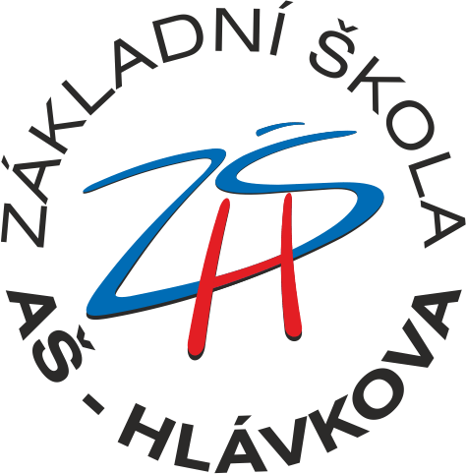 |  | ZÁKLADNÍ ŠKOLA
 |  | Hlávkova 26
 |  | 352 01 AŠ
 |  | IČO 70976481 |  |  | č. objednávky | /2023
 |  |  |  |  | DATUM: | 31.7.2023
Dodavatel : |  | Elektro Euron obchod spol.s.r.o. |  |  | Příjemce: | ZÁKLADNÍ ŠKOLA
 |  | Zelená 1844/6 |  |  |  | Hlávkova 26
 |  | 350 02 Cheb |  |  |  | 352 01 AŠ
 |  |  |  |  |  | IČO 70976481
MNOŽSTVÍ | KATOL. OZNAČENÍ | POPIS |  |  | JEDNOTKOVÁ CENA s DPH | ČÁSTKA
 |  |  |  |  |  | - Kč
 |  | Objednáváme:
 |  | materiál na výměnu osvětlení ve třídách
 |  | svorky, cyky, kryty, krabice atd.
1 |  | Do výše |  |  | 75 000,00 | 75 000,00
 |  |  |  |  | MEZISOUČET | 75 000,00Kč
 |  |  |  |  | SAZBA DANĚ | 21,00%
 |  |  |  |  | DPH | Kč
 |  |  |  |  | DOPRAVA A MANIPULACE
 |  |  |  |  | CELKEM | 75 000,00 Kč
Termín dodání : do 8./2023
Případné dotazy ohledně této objednávky na:
 |  |  |  |  | razítko a podpis odběratele

